TRADUTOR DE LIBRAS PARA ÁUDIO COM INTELIGÊNCIA ARTIFICIAL
Relatório Final Atualizado - Projeto Prático com Desenvolvimento de Protótipo

Júlia Gabriela Gomes da Silva
Lara Ewellen de Carvalho Rocha
Luiza Lima de Sá
Maria Eduarda Nunes Bezerra

Brasília
2026

RESUMO
Este trabalho apresenta a versão atualizada do protótipo funcional de tradução de Língua Brasileira de Sinais (Libras) para texto e áudio, utilizando visão computacional e aprendizado de máquina. O sistema captura imagens por webcam, extrai landmarks com MediaPipe e classifica sinais por meio de uma rede neural temporal composta por camadas Conv1D, LSTM bidirecional e mecanismo de atenção. A versão atual do modelo foi treinada com 13 classes de sinais isolados, incluindo as novas classes Eu e Quero, e atingiu acurácia de 64.35% no conjunto de teste, com acurácia balanceada de 59.63%.
Palavras-chave: Libras. Visão computacional. Aprendizado de máquina. Acessibilidade. Síntese de voz.

SUMÁRIO
1 Objetivo principal
2 Descrição do problema e relevância
3 Escopo do protótipo
4 Organização do projeto
5 Tecnologias utilizadas e justificativa
6 Base de dados
7 Pré-processamento e extração de características
8 Modelo de inteligência artificial
9 Funcionamento do pipeline
10 Regras de estabilização em tempo real
11 Interface e síntese de voz
12 Resultados e métricas
13 Dificuldades encontradas
14 Análise crítica
15 Trabalhos futuros
16 Como executar o projeto
17 Conclusão
18 Referências
Anexos

1 OBJETIVO PRINCIPAL
O objetivo deste projeto é desenvolver um protótipo funcional de um sistema baseado em Inteligência Artificial capaz de reconhecer sinais de Libras a partir da câmera de um computador e converter o resultado em texto e áudio.
O protótipo reconhece sinais isolados em tempo real. O sistema captura imagens da webcam, extrai pontos de referência do corpo, das mãos e do rosto, organiza esses dados como uma sequência temporal, classifica o sinal e apresenta o resultado na interface web.

2 DESCRIÇÃO DO PROBLEMA E RELEVÂNCIA
A comunicação entre pessoas surdas que utilizam Libras e pessoas ouvintes que não conhecem a língua ainda depende, em muitos contextos, da presença de intérpretes ou de alternativas improvisadas de comunicação.
O uso de computadores e smartphones com câmera torna possível propor soluções de apoio mais acessíveis. A ideia central do projeto é usar a câmera como sensor, transformar o movimento do usuário em dados numéricos e aplicar um modelo de IA para reconhecer os sinais.

3 ESCOPO DO PROTÓTIPO
Funcionalidade | Implementação no projeto
Captura de vídeo | Interface web acessa a webcam pelo navegador usando getUserMedia.
Rastreamento corporal | Backend usa MediaPipe para extrair landmarks de mãos, pose corporal e rosto.
Classificação dos sinais | Modelo TensorFlow/Keras classifica sequências de 20 frames.
Geração de texto | Interface mostra sinal reconhecido, confiança, histórico e top predições.
Síntese de voz | Frontend usa Web Speech API para falar o sinal reconhecido.
Feedback humano | Interface registra acertos e correções em novas amostras rotuladas.

O vocabulário atual do modelo possui 13 classes.
Classe | Papel no sistema
Aceitar | Sinal reconhecido
Banheiro | Sinal reconhecido
Bebida | Sinal reconhecido
Calmo | Sinal reconhecido
Casa | Sinal reconhecido
Desconhecido | Classe de rejeição
Eu | Sinal reconhecido
Livro | Sinal reconhecido
Nome | Sinal reconhecido
Obrigado | Sinal reconhecido
Oi | Sinal reconhecido
Quero | Sinal reconhecido
Sortudo | Sinal reconhecido

4 ORGANIZAÇÃO DO PROJETO
Arquivo/Pasta | Função
app.py | Backend Flask responsável por receber frames, extrair features e retornar predições.
etapa2_preprocessamento.py | Extrai landmarks dos vídeos e gera data/landmarks.csv.
etapa3_treinamento.py | Treina o modelo, calcula métricas e salva artefatos.
front/ | Interface web com HTML, CSS e JavaScript.
models/ | Modelo treinado, encoder de labels e thresholds.
reports/ | Métricas, matriz de confusão e gráficos de treinamento.

5 TECNOLOGIAS UTILIZADAS E JUSTIFICATIVA
Tecnologia | Uso | Justificativa
Python 3.11 | Backend, preprocessamento e treinamento | Ecossistema amplo para IA e visão computacional.
Flask | Servidor web | API simples para receber frames e retornar predições.
OpenCV | Manipulação de imagens | Decodifica frames e prepara imagens.
MediaPipe | Extração de landmarks | Detecta mãos, pose e rosto em tempo real.
TensorFlow/Keras | Modelo neural | Implementa Conv1D, LSTM e atenção temporal.
Scikit-learn | Métricas e labels | Gera acurácia, relatório e matriz de confusão.
Web Speech API | Síntese de voz | Fala os sinais reconhecidos no navegador.

A escolha do MediaPipe foi importante porque ele transforma imagens em landmarks numéricos. Isso reduz a complexidade do problema, pois o modelo aprende a partir de coordenadas de mãos, corpo e rosto em vez de pixels brutos.

6 BASE DE DADOS
Os vídeos ficam em videos/data/ e seguem o padrão NomeDoSinal_ArticuladorN.mp4.
Classe | Vídeos
Aceitar | 20
Banheiro | 20
Bebida | 22
Calmo | 20
Casa | 20
Desconhecido | 63
Eu | 27
Livro | 20
Nome | 20
Obrigado | 20
Oi | 20
Quero | 28
Sortudo | 20

A versão atual inclui as classes Eu e Quero, ampliando o vocabulário em relação à versão anterior.

7 PRÉ-PROCESSAMENTO E EXTRAÇÃO DE CARACTERÍSTICAS
Cada frame é convertido em um vetor com 288 features, combinando pose corporal, mão esquerda, mão direita e pontos selecionados do rosto.
Grupo de landmarks | Quantidade | Valores por ponto | Total
Pose corporal | 33 pontos | x, y, z, visibilidade | 132
Mão esquerda | 21 pontos | x, y, z | 63
Mão direita | 21 pontos | x, y, z | 63
Rosto selecionado | 10 pontos | x, y, z | 30
Total | - | - | 288

O sistema trabalha com sequências de 20 frames, formando uma entrada de 20 x 288 para o modelo.

7.1 Normalização dos landmarks
Os landmarks são normalizados para reduzir variações de enquadramento, distância da câmera e tamanho da pessoa.

7.2 Janelas de vídeo
O preprocessamento divide os vídeos em janelas de 20 frames e avalia critérios como detecção de mãos, movimento e taxa de aceitação.

8 MODELO DE INTELIGÊNCIA ARTIFICIAL
O projeto usa aprendizado supervisionado: cada sequência de landmarks é associada a um rótulo, como Oi, Casa, Eu ou Quero.

8.1 Arquitetura do modelo
A arquitetura combina Conv1D, Batch Normalization, Dropout, duas camadas LSTM bidirecionais, mecanismo de atenção temporal, camada densa e saída softmax.

8.2 Data augmentation
Conjunto | Amostras
Treino original | 1464
Validação | 293
Teste | 432
Treino após augmentation | 10539

As augmentações incluem perturbações controladas nos landmarks, variações de escala, deslocamento, velocidade e dropout de pontos.

9 FUNCIONAMENTO DO PIPELINE
O pipeline segue: câmera ou vídeo, captura de frames, extração de landmarks com MediaPipe, normalização, sequência de 20 frames, classificação pelo modelo temporal, filtros de estabilidade, texto e síntese de voz.
Em tempo real, o navegador captura frames, envia para /predict, o Flask decodifica com OpenCV, o MediaPipe extrai landmarks e o modelo prediz probabilidades.

10 REGRAS DE ESTABILIZAÇÃO EM TEMPO REAL
Recurso | Descrição
Threshold por classe | Cada classe possui um limite mínimo de confiança.
Votação | A predição precisa se repetir em uma janela recente.
Margem | A diferença entre primeira e segunda classe precisa ser suficiente.
Movimento mínimo | Evita aceitar sequências paradas.
Debounce | Evita repetir o mesmo sinal várias vezes.
Classe Desconhecido | Ajuda a rejeitar gestos fora do vocabulário.

Classe | Threshold
Aceitar | 0.75
Banheiro | 0.55
Bebida | 0.84
Calmo | 0.55
Casa | 0.92
Desconhecido | 0.59
Eu | 0.55
Livro | 0.75
Nome | 0.94
Obrigado | 0.55
Oi | 0.75
Quero | 0.73
Sortudo | 0.77

11 INTERFACE E SÍNTESE DE VOZ
A interface web permite iniciar a câmera, visualizar predições, acompanhar top classes, montar frase simples, falar o sinal por síntese de voz e registrar feedback. A síntese usa Web Speech API com idioma pt-BR.

12 RESULTADOS E MÉTRICAS
Métrica | Resultado
Acurácia final | 64.35%
Acurácia balanceada | 59.63%
Amostras de teste | 432
Classes avaliadas | 13

Classe | Precisão | Recall | F1-score | Suporte
Aceitar | 0.36 | 0.69 | 0.47 | 29
Banheiro | 0.86 | 0.61 | 0.71 | 41
Bebida | 0.85 | 0.93 | 0.89 | 43
Calmo | 0.85 | 0.59 | 0.70 | 49
Casa | 0.38 | 0.58 | 0.46 | 26
Desconhecido | 0.58 | 0.60 | 0.59 | 43
Eu | 0.86 | 0.65 | 0.74 | 37
Livro | 0.47 | 0.57 | 0.52 | 28
Nome | 0.31 | 0.36 | 0.33 | 11
Obrigado | 0.44 | 0.19 | 0.27 | 21
Oi | 0.47 | 0.42 | 0.44 | 19
Quero | 0.86 | 0.83 | 0.84 | 52
Sortudo | 0.77 | 0.73 | 0.75 | 33

A acurácia de 64.35% indica que o protótipo reconhece parte relevante dos sinais, mas ainda não tem robustez suficiente para uso real amplo.
As classes com melhor desempenho foram Bebida, Quero, Sortudo, Eu, Banheiro e Calmo. As mais problemáticas foram Obrigado, Nome, Oi, Casa e Aceitar.
Quantidade | Classe real | Classe prevista
10 | Eu | Desconhecido
7 | Quero | Casa
7 | Desconhecido | Aceitar
6 | Obrigado | Casa
6 | Livro | Aceitar
6 | Casa | Livro
6 | Calmo | Aceitar

13 DIFICULDADES ENCONTRADAS
Dificuldade | Impacto
Dataset limitado | Poucos exemplos por classe dificultam a generalização.
Variação entre articuladores | Pessoas diferentes executam o mesmo sinal com diferenças.
Iluminação e enquadramento | Podem afetar a detecção dos landmarks.
Sinais parecidos | Alguns gestos compartilham trajetórias ou posições semelhantes.
Reconhecimento em tempo real | Predições quadro a quadro podem oscilar.
Classe Desconhecido | É difícil representar todos os movimentos fora do vocabulário.

14 ANÁLISE CRÍTICA
O protótipo atende ao objetivo de demonstrar um pipeline completo de IA para tradução de sinais isolados de Libras para texto e áudio.
Ao mesmo tempo, a acurácia de 64.35% mostra que o sistema ainda está em fase experimental e não deve ser visto como ferramenta pronta para uso real de acessibilidade sem supervisão.
Libras envolve estrutura gramatical própria, expressões faciais, contexto, direção do olhar, configuração das mãos, orientação, ponto de articulação e movimento. O protótipo ainda trabalha com sinais isolados.

15 TRABALHOS FUTUROS
Melhoria | Benefício esperado
Aumentar o dataset | Melhorar acurácia e generalização.
Gravar mais pessoas | Reduzir dependência de um estilo específico.
Variar ambiente e iluminação | Tornar o modelo mais robusto.
Melhorar a classe Desconhecido | Reduzir falsas traduções.
Expandir vocabulário | Reconhecer mais sinais.
Segmentar início e fim | Melhorar reconhecimento em fluxo contínuo.
Testar Transformer ou TCN | Comparar arquiteturas modernas.
Usar modelos de linguagem | Permitir frases mais naturais.
Exportar para TensorFlow Lite | Facilitar execução em dispositivos móveis.

16 COMO EXECUTAR O PROJETO
Preparar Python 3.11, criar e ativar a .venv, instalar requirements.txt e executar: validar_dataset.py, etapa2_preprocessamento.py, etapa3_treinamento.py e app.py. Depois, acessar http://localhost:5000.

17 CONCLUSÃO
O projeto desenvolveu um protótipo funcional de Tradutor de Libras com IA. A versão atual trabalha com 13 classes e atingiu 64.35% de acurácia no conjunto de teste e 59.63% de acurácia balanceada.
A abordagem é promissora, mas ainda exige ampliação da base, testes com diferentes usuários, melhoria da rejeição de gestos desconhecidos e evolução para frases completas.

18 REFERÊNCIAS
IA Libras. Disponível em: https://ialibras.com.br/
Hand Talk. Disponível em: https://www.handtalk.me/br/
MediaPipe. Documentação oficial. Disponível em: https://developers.google.com/mediapipe
TensorFlow. Documentação oficial. Disponível em: https://www.tensorflow.org/
Keras. Documentação oficial. Disponível em: https://keras.io/
Scikit-learn. Documentação oficial. Disponível em: https://scikit-learn.org/
Flask. Documentação oficial. Disponível em: https://flask.palletsprojects.com/
MDN Web Docs. Web Speech API. Disponível em: https://developer.mozilla.org/en-US/docs/Web/API/Web_Speech_API
Base de vídeos de Libras referenciada no projeto: https://libras.cin.ufpe.br/

ANEXOS
Anexo A - Gráfico de acurácia do treinamento
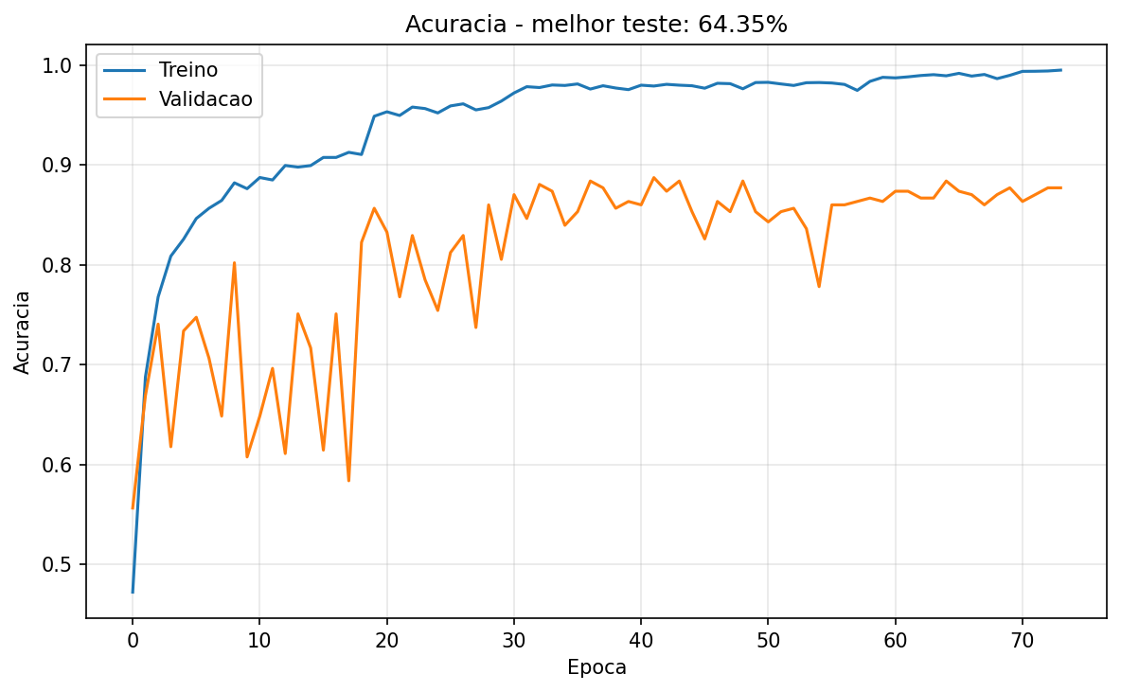
Anexo B - Gráfico de perda do treinamento
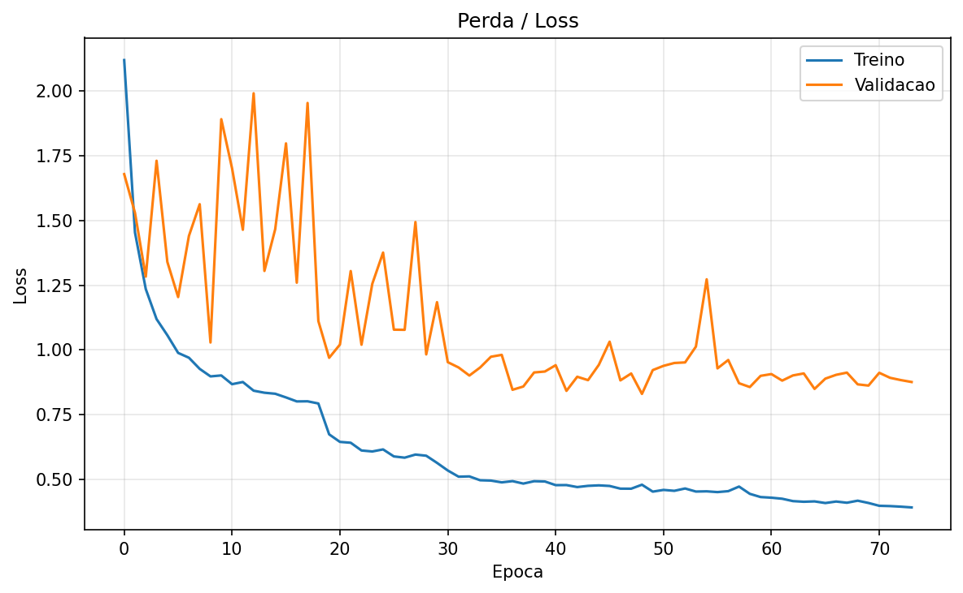
Anexo C - Matriz de confusão
